**Лукьянчикова А.В.** Система распознавания изолированных речевых команд, Выпускная квалификационная работа бакалавра по специальности: «Вычислительные машины, комплексы, системы и сети», Нижегородский Государственный Технический Университет им. Р.Е. Алексеева, кафедра: «Вычислительные системы и технологии», Нижний Новгород, 2015. Руководитель: доцент кафедры «Вычислительные системы и технологии» Гай В.Е.

Работа посвящена разработке алгоритма и реализации системы распознавания изолированных речевых команд, решающей задачу распознавания голосовых команд. Описывается требования, предъявляемые к системе, структура системы, алгоритм распознавания, основанный на теории активного восприятия, разработанной профессором кафедры «Вычислительные системы и технологии» Нижегородского Государственного Технического Университета им. Р.Е. Алексеева Утробиным В.А, реализация системы на программном уровне.

В результате тестирования установлено, что разработанная система корректно решает поставленную задачу распознавания голосовых команд.

Объем работы 54 страницы.

Использовано источников - 7, рисунков - 21, таблиц - 22.

**Содержание**

**Введение**.............................................................................................................................4

**1.Техническое задание**……………………………………………………………….....6

**1.1. Назначение разработки и область применения**………………………..6

**1.2. Технические требования**…………………………………………………..6

**2. Анализ технического задания**………………………………………………………7

**2.1. Выбор операционной системы**……………………………………………7

**2.2. Выбор инструмента разработки**………………………………………...10

**2.3. Выбор реализации системы распознавания**…………………………..11

**3. Разработка системы на структурном уровне**…………………………………...13

**3.1. Архитектура разрабатываемой системы**………………………………13

**3.2. Подсистема предварительной обработки сигнала**…………………...15

**3.3. Подсистема формирования системы признаков**……………………...16

**3.4. Подсистема классификации**……………………………………………..20

**4. Метод распознавания изолированных речевых команд**………………………23

**4.1. Блок-схема алгоритма**……………………………………………………23

**4.2. Разработка программных средств**……………………………………...27

**5. Тестирование системы**……………………………………………………………..31

**5.1. Пользовательский интерфейс**…………………………………………...31

**5.2. Тестирование времени распознавания команды**……………………..35

**5.3. Тестирование точности распознавания команд**……………………...36

**Заключение**…………………………………………………………………………….42

**Список литературы**…………………………………………………………………...43

**Приложение**…………………………………………………………………………….44

**Введение**

В настоящее время широкое распространение получили системы распознавания речи. Технология распознавания речи – это процесс преобразования речевого сигнала в цифровую информацию, например, текстовые данные.

Мировой рынок распознавания речи является одним из самых быстрорастущих рынков в голосовой индустрии. Львиная доля прироста рынка принадлежит Американским компаниям, затем идут Европа, Ближний Восток, страны Африки и Азиатско-Тихоокеанского региона. Согласно прогнозам сайта [www.technavio.com](http://www.technavio.com) в период с 2012 по 2016 годы ожидается увеличение рынка распознавания речи более чем в 2.5 раза.

Массовое появление коммерческих программ, способных распознавать человеческую речь, началось в начале девяностых годов. Обычно эти программы использовались людьми, неспособными руками набирать большое количество информации. Эти системы распознавания были независимы от дикторов, то есть распознавали голос любого человека.

С ростом вычислительных мощностей мобильных устройств появляется множество программного обеспечения, использующего в своем функционале распознавание речи. Наиболее известными приложениями являются продукты двух американских корпораций-гигантов – Apple и Google. Siri – помощник, который установит будильник или напоминание на заданную дату, найдет любую информацию в глобальной сети, стоит человеку попросить её об этом. Аналогичными функциями обладает помощник от компании Google, стоит лишь сказать простую фразу «Ok, Google!».

В данный момент времени, на мировом рынке распознавания речи растет спрос на услуги голосовой биометрии. Голос является уникальным идентификатором человека и поэтому может использоваться для обеспечения безопасности на предприятиях и в государственных организациях, а также использоваться для установления личности человека. Данные разработки активно внедряются в судебной медицине, в армии и в сфере здравоохранения.

В ближайшие несколько лет ожидается бурное развитие управления устройствами и транспортом с помощью голосовых команд. Сейчас данные технологии уже внедряются в системах «Умный дом», позволяя голосом выключить свет или открыть окно.

Распознавание речи или отдельных речевых команд - это одна из задач при создании искусственного интеллекта. Над разработкой безупречной системы, способной к понимаю голосовой информации и синтеза ответа, бьются ученые многих стран.

Целью данной работы является разработка системы изолированных речевых команд на основе теории активного восприятия, разработанной профессором Нижегородского Технического Университета им. Р.Е. Алексеева Утробиным В.А., и её тестирование.

**1. Техническое задание**

**1.1. Назначение разработки и область применения**

Разрабатываемая система предназначена для распознавания отдельных команд речевых команд. Под командами понимается слова, произнесенные человеком или синтезируемые другой системой. Для работы системы достаточно иметь персональный компьютер с установленным на нем программным обеспечением и микрофоном, для записи голоса.

Области использования данной разработки:

1. Голосовое управление роботизированным устройством (робот, машина, "умный дом");
2. Поисковый интернет-запрос;
3. Поисковой запрос по базе данных.

**1.2. Технические требования**

Требования, предъявляемые к разрабатываемой системе:

1. Точность распознавания должна быть не ниже 70%;
2. Время распознавания команды не дольше 15с;

Требования, предъявляемые разрабатываемой системой к ЭВМ:

1. Операционная система Windows XP и выше;
2. Наличие микрофона;
3. Аппаратная конфигурация определяется операционной системой;
4. Объем оперативная памяти 4 Гб и выше.

**2. Анализ технического задания**

**2.1. Выбор операционной системы**

На сегодняшний день в мире наиболее распространены три операционные системы. Это Windows, Linux и OS X. Далее приведена статистика использования операционных систем во всем мире с сайта gs.statcounter.com на май 2015 года:

* Windows 7 – 53,1%;
* Windows 8.1 – 15,99%;
* Windows XP – 10,51%;
* OS X – 10,51%;
* Windows 8 – 3,91%;
* Windows Vista – 2,23%;
* Linux – 1,77%;
* Другие операционные системы.

Рассмотрим более подробно эти операционные системы.

Windows - операционная система компании Microsoft. Как видно из статистики выше данная операционная система широко распространена во всем мире – более 85% персональных компьютеров во всем мире работают на операционных системах Windows. Данная операционная система используется как на домашних компьютерах, так и на предприятиях.

Первоначально Windows была лишь графической надстройкой над ядром MS-DOS. Последние выпущенные операционные системы на этом ядре были операционные системы девятой версии - Windows 95, Windows 98. Последующие версии операционных систем Windows базируются на ядре Windows NT. На данный момент компания Microsoft выпустила 10 версию своей операционной системы - Windows 10. Однако самыми широко использующимися до сих пор остаются 7, 8 и XP.

Linux - целое семейство операционных систем основанных на ядре Unix. Ядро Linux создается и распространяется в соответствии с моделью разработки свободного и открытого программного обеспечения. Это является главной особенностью данной операционной системы и делает её очень привлекательной для разработчиков. Готовый дистрибутив операционной системы Linux можно скачать с официального сайта абсолютно бесплатно, в отличие от Windows и OS X. Linux - наименее распространенная из трех перечисленных выше операционных систем.

OS X - операционная система, разработанная компанией Apple. Является второй часто используемой операционной системой. Также, как и Linux, OS X работает на ядре Unix. Данная операционная система распространяется исключительно в комплекте с продуктами, произведенными компанией Apple.

Для того, чтобы сделать выбор в пользу одной из операционных систем, следует рассмотреть все недостатки и достоинства по следующим критериям: защищенность, стабильность работы, поддержка оборудования, программное обеспечение, разработка программного обеспечения и его применение, цена.

Защищенность: Windows проигрывает по этому пункту Linux и OS X. По данным лаборатории антивируса Доктор Веб больше всего атакам вирусов подвергаются пользователи операционной системы Windows. В меньшей степени страдают пользователи Linux и OS X. Из этого можно сделать вывод, что на самую распространенную операционную систему написано самое большое количество вредоносных программ. Риск заражения компьютера под управлением Windows снижается при установки антивирусной программы.

Стабильность работы: Windows 7 является наиболее стабильной операционной системой семейства Windows OS. OS X является довольно стабильной системой. Сбои случаются при работе с продуктами, не утвержденными компанией Apple, например, Adobe Flash. Что касается Linux, у нее тоже бывают сбои, хотя и происходят они гораздо реже, чем на Windows и OS X.

Поддержка оборудования: По этому пункту очевидно, что Windows и Linux являются лидерами. Данные операционные системы можно поставить на оборудование любого производителя. Что касается периферийного оборудования, то тут лидерство принадлежит Windows. Очень часто многие периферийные устройства, такие как принтеры, микрофоны, веб-камеры, Wi-fi роутеры, отказываются работать на операционной системе Linux без необходимых драйверов. Зачастую, драйверы найти очень сложно, либо их вообще не существует. Как уже было сказано ранее, операционная система OS X устанавливается исключительно на продукцию компании Apple.

Программное обеспечение: Самое большое количество программного обеспечения предназначено именно для работы на операционной системе Windows по сравнению с OS X и Linux.

Разработка программного обеспечения и его применение: Windows является основной операционной системой для разработки и применения операционного обеспечения. Программы для этой операционной системы пишутся на таких языках, как C, C++, C#, Java и многих других. Для разработки программ на Windows существует ряд сред разработки.

Цена: Как было сказано выше, Linux является бесплатной операционной системой, дистрибутив которой можно свободно скачать с официального сайта. Windows не является бесплатной операционной системой. Дистрибутив данной операционной системы можно купить в магазине по цене от 2 000 до 8 000 рублей. Как ранее было отмечено операционная система OS X не распространяется отдельно от продукции компании Apple.

Для разработки системы распознавания изолированных речевых команд выбрана операционная система Windows из-за своей распространенности, цены и универсальности. В ней есть все средства для разработки программного обеспечения. Легкость синхронизации работы операционной системы с периферийными устройствами, например, с динамиками и микрофоном, играет не последнюю роль в разработке.

|  |
| --- |
| Перв. примен. |

|  |
| --- |
| Справ. № |

|  |
| --- |
| Подпись и дата |

|  |
| --- |
| Инв. № дубл. |

|  |
| --- |
| Взам. инв. № |

|  |
| --- |
| Подпись и дата |

|  |
| --- |
| Инв. № подл. |

|  |
| --- |
|  |

|  |
| --- |
|  |

|  |
| --- |
|  |

|  |
| --- |
|  |

|  |
| --- |
|  |

**2.2. Выбор инструмента разработки**

Исходя из выбранной операционной системы следует выбрать инструмент разработки программного обеспечения. Рассмотрим три средства разработки данной системы: C#, Java, MATLAB.

C# - объектно-ориентированный язык программирования высокого уровня. Разработан в 1998-2001 годах компанией Microsoft и используется для разработки программного обеспечения для платформы Microsoft .NET Framework. C# относится к семейству языков с С-подобным синтаксисом, наиболее близок к С++ и Java. Язык поддерживает полиморфизм, наследование, инкапсуляцию, перегрузку операторов, статическую типизацию, делегаты, атрибуты, события, обобщенные типы и методы, исключения, комментарии в формате XML и прочее. C# не поддерживает множественное наследование. Средой разработки является Visual Studio.

Java - объектно-ориентированный язык программирования высокого уровня. Разработан компанией Sun Microsystems и выпущен 1995 году. Приложения на Java транслируются в специальный байт-код и поэтому они могут работать на любой виртуальной Java-машине независимо от архитектуры. В этом главное преимущество этого языка - Java-приложения можно запускать на любом устройстве, на котором установлена виртуальная машина.

MATLAB - пакет прикладных программ для решения технических вычислительных задач с одноименным языком программирования на борту. Работает он в большинстве операционных систем, таких как Linux, OS X и конечно Windows. Язык MATLAB является высокоуровневым интерпретируемым языком программирования, включающий основанные на матрицах структуры данных, широкий спектр функций, интегрированную среду разработки, объектно-ориентированные возможности и средства для создания графического интерфейса программ.

Для создания своей системы я остановила свой выбор на пакете программ MATLAB с одноименным языком программирования. Данный программный продукт обогащен большим количеством уже реализованных функций и алгоритмов для работы с записью звука. Также здесь есть удобные интерфейсы для работы с нейронными сетями и другими классификаторами, которые в последствие понадобятся при разработке и тестировании системы распознавания изолированных речевых команд.

**2.3. Выбор реализации системы распознавания**

Задача распознавания образов является одной из актуальных задач теоретической информатики. Существуют проблемы, связанные с применением существующих методов распознавания образов:

1) проблема формирования исходного описания, связана с тем, что существующие модели и методы распознавания адаптированы к конкретному классу прикладных задач и требуют априорного знания свойств анализируемых сигналов;

2) проблема формирования системы признаков, связанная с выбором конечного множества признаков, обеспечивающих однозначность решения задачи классификации на этапе распознавания и отвечающая требованиям необходимости и достаточности. Этап выбора системы признаков необходим для сокращения размерности входного описания.

3) проблема принятия решений в условиях априорной неопределённости. Этап принятия решения заключается в сравнении с имеющимся эталоном признакового описания анализируемого сигнала. Предполагается, что эталону соответствует компактное множество точек в системе признаков. Однако помехи, структурные изменения одного и того же представителя класса приводят к перекрытию классов. Поэтому проблема принятия решения замыкается на проблемы формирования системы признаков, позволяющей сформировать эталон, имеющий компактное представление.

Рассмотрим основные методы, применяемые на разных этапах решения задачи распознавания:

1) На этапе предварительной обработки звукового сигнала происходит фильтрация и выделение границ речевой активности. Так как задача решается в условиях априорной неопределенности, выбрать подходящий фильтр сложно;

2) Происходит вычисление признаков для создания описаниявходного сигнала: коэффициенты спектра Фурье, кепстральные коэффициенты, мел-частотные кепстральные коэффициенты, коэффициенты линейного предсказания (linear predictive coding), коэффициенты вейвлет-спектра и т. д. Необходимо отметить, что существующие методы обработки речевых сигналов основаны на стратегии точно-грубого анализа, который заключается в том, что признаки вычисляются по участку сигнала, длительность которого составляет около 25 мс;

3) На этапе классификации в системах распознавания речи взаимодействуют несколько модулей:

а) модуль акустической модели позволяет по входному речевому сегменту определить наиболее соответствующие ему шаблоны отдельных звуков. При акустическом моделировании используется скрытая марковская модель, модель гауссовой смеси, нейронная сеть, метод опорных векторов. Использование данных моделей предполагает их предварительное обучение и выбор параметров, что, в условиях априорной неопределённости является не тривиальной работой;

б) модуль модели языка – используется для определения наиболее вероятной последовательности слов. Необходимость использования языковой модели объясняется ростом словаря распознаваемых слов, в результате чего увеличивается число слов похожих по звучанию. Выделяют дискретные (модель с конечным числом состояний, на основе теории формальных языков, на основе лингвистических знаний) и статистические модели (n-граммная модель, модель на основе деревьев решений, статистическое обобщение формальных языков);

в) декодер – объединяет данные, поступающие от акустической и языковой моделей, и формирует результат распознавания.

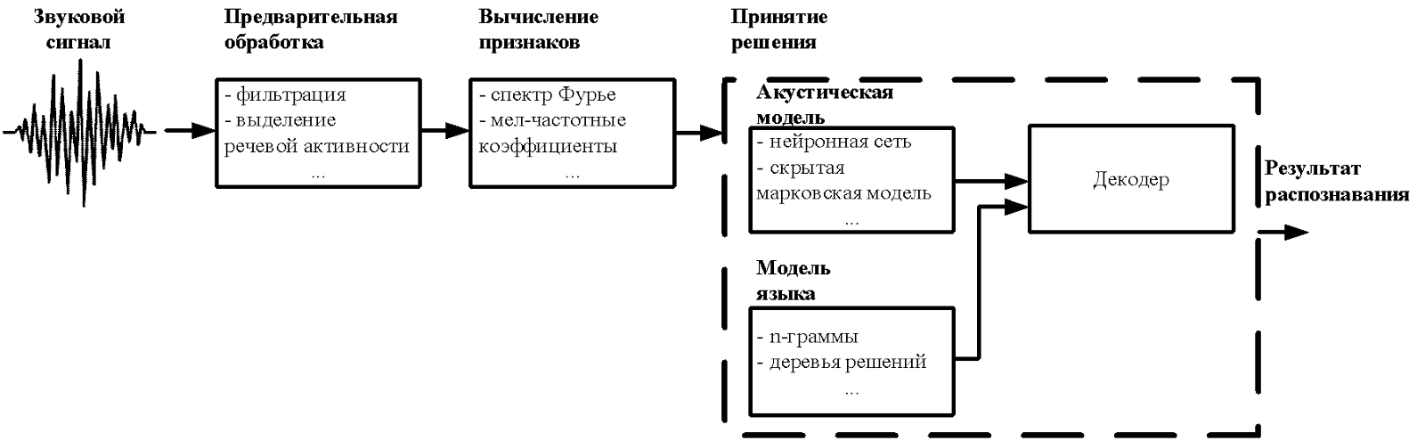

Рисунок 1 — Этапы распознавания речевого сигнала

В данной работе будет использоваться метод распознавания изолированных речевых команд, основанный на теории активного восприятия. Данная теория была разработана профессором кафедры «Вычислительные системы и технологии» Нижегородского Государственного Технического Университета им. Р.Е. Алексеева Утробиным В.А. Современные методы распознавания речи обрабатывают анализируемый сигнал на уровне отсчётов. В теории активного восприятия описан метод грубо-точного анализа, который используется для распознавания изображений. Предполагаются, что подобные механизмы работают и в слуховой системе, поэтому данный метод применим к распознаванию речевых команд.

**3. Разработка системы на структурном уровне**

**3.1 Архитектура разрабатываемой системы**

Разрабатываемая система должна состоять из трёх основных частей:

1. Пользовательский интерфейс;
2. Программная логика;
3. Данные.

Рассмотрим поподробнее каждую из этих трех частей.

1. Пользовательский интерфейс. В состав интерфейса будут входить кнопки для записи, распознавания и сохранения произносимой команды. Чтобы выбрать участок сигнала с последующим его распознаванием будет предусмотрен специальный лист с прокруткой, в который будут добавляться команды по мере их произношения. Будет предусмотрена графа для вывода результата распознавания отдельной голосовой командой. Также будет присутствовать шкала с графиком, для наглядной иллюстрации речевой активности.

2. Программная логика. Разрабатываемая система будет состоять из нескольких подсистем:

1. Подсистема предварительной обработки сигнала;
2. Подсистема формирования системы признаков;
3. Подсистема классификации.

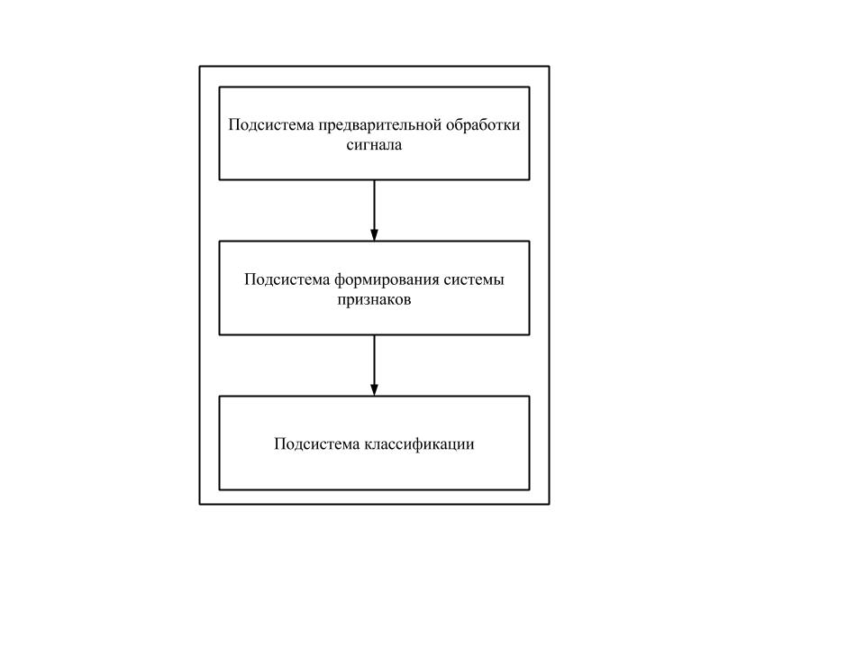

Рисунок 2 — Система на структурном уровне

Более подробное описание подсистем программы будет дано в последующих пунктах.

3. Данные. Данные в разрабатываемой системе будут представлены в виде базы данных эталонов отдельных команд-слов, ранее записанных и имеющих вычисленные признаки. Подготовленная база данных будет использоваться для обучения классификаторов, работающих в системе.

**3.2 Подсистема предварительной обработки сигнала**

В данной подсистеме происходит предварительная обработка звукового сигнала-команды. Она представляет собой выделение границ речевой активности - разбиение сигнала на сегменты и применение *Q*-преобразования к каждому сегменту сигнала.

Предварительная обработка сигнала, с позиций теории активного восприятия, заключается в выполнении операции интегрирования. На данном этапе обработки анализируемый сигнал разбивается на сегменты, по каждому из которых вычисляется *Q*-преобразование:

*g*(*i*) = *Q*[ *hi* ], ,

где , *N* – число отсчётов в сигнале *g*, **h** = {*hi*}, **h –** множество сегментов, вычисленных по сигналу *f*, *L* – количество отсчётов в сегменте.

Данное *Q*-преобразование является частью *U*-преобразования и его можно назвать интегральным преобразованием.

Таким образом, на следующем этапе в подсистему формирования системы признаков передается сигнал *g.*



Рисунок 3 — Предварительная обработка сигнала

**3.3 Подсистема формирования системы признаков**

Данная подсистема отвечает за формирование признакового описания сигнала.

После обработки сигнала в системе формирования исходного описания к сигналу *g*, состоящему из множества сегментов, применяется *U*-преобразование. *U*-преобразование применяется к каждому сегменту из множества и в результате формируется спектральное представление каждого сегмента.

|  |
| --- |
|  |
| Рисунок 4 — Фильтры |

По вычисленному спектральному представлению сегмента формируется описание с помощью замкнутых групп, входящих в алгебру логики.

Алгебра групп используется для формирования описания речевого сигнала. В алгебре AV существуют алгебраические группы(*Vi* - бинарные операторы. Рисунок 5):

1) *Pni* (названы полными), образованы на тройках операторов (*Vi,Vj,Vk*), для которых справедливы соотношения: *Vi + Vj + Vk * e1 – единица; *ViVjVk* – образ (на операции умножения; число инверсий должно быть четно) на планигоне и описание группы *Pni*. Число возможных образов полных групп, с учётом инверсий операторов, равно четырём.

2) *Psi* (названы замкнутыми), образованы на четверке операторов (*Vi,Vj,Vp,Vm*), где (*Vi,Vj,Vk*)  *Pni*, (*Vn,Vm,Vk*)  *Pnj*, с описанием *ViVj + Vp* (где необходимое число инверсий операторов нечетно) и единицей – *Vi + Vj + Vp +  * e1. Число возможных образов замкнутых групп, с учётом инверсий операторов, равно восьми.



Рисунок 5 — Бинарные операторы

С учётом инверсий всего существует 140 полных групп на операции умножения, 140 полных групп на операции сложения, 840 замкнутых групп, 840 замкнутых множеств на операции умножения и 840 замкнутых множеств на операции сложения.

Генерация полных групп происходит по следующему алгоритму:

1) выбираются три неинверсных оператора *Vi*, *Vj*, *Vk* такие, что *Vi* + *Vj* + *Vk =* e1 (e1 = V0);

2) перебираются все возможные сочетания операторов – в результате генерируются все возможные полные группы.

По следующему алгоритму генерируются замкнутые группы:

1) выбирается полная группа и формируется четыре её варианта на операции умножения (с инверсиями): , , , ;

2.1) полученные варианты образов полных групп отображаются на прямой (см. рис. );

2.2) при формировании образа замкнутой группы необходимо учитывать расположение операторов на прямой, показанное на рисунке 6;

2.3) образ полной группы, который включает в себя *V*0 (над оператором *V*0 находится единица) не может использоваться при формировании замкнутой группы.

|  |
| --- |
|  |
| Рисунок 6 — Расположение операторов на прямой |

Рассмотрим полную группу . Возможны следующие варианты записи данной группы с учётом инверсий: , , , . Образ каждого варианта группы показан на рисунке 9.

|  |
| --- |
|  |
| а) |
|  |
| б) |
|  |
| в) |
|  |
| г) |
| Рисунок 7 — Образы полных групп: а) ; б) ; в) ; г) |

3) определим операторы, входящие в образ каждой полной группы, из рисунка 7 следует, что:

3.1) в состав образа группы  входят операторы *V*8,*V*11, *V*12 и *V*15 (выбираются те операторы, значения которых в данном образе равны 1, рисунок 7.а);

3.2) в состав образа группы  входят операторы *V*1, *V*2, *V*5 и *V*6 (рисунок 7.б);

3.3) в состав образа группы  входят операторы *V*0, *V*3, *V*4 и *V*7; так как в состав операторов, описывающих данную группу входит *V*0, то указанный набор операторов замкнутую группу образовать не может (рисунок 7.в);

3.4) в состав образа группы  входят операторы *V*9, *V*10, *V*13 и *V*14 (рисунок 7.г).

4) вычислить образ для каждой из трёх замкнутых групп;

5) шаги 1-4 повторяются для всех полных групп, в результате – генерируются 105 замкнутых групп.

В итоге, для объединения данных, полученных от разных сегментов анализируемого сигнала, вычисляется гистограмма элементов структур, использованных при создании описания сегмента.

**3.4 Подсистема классификации**

Подсистема классификации – сравнивает признаковый описатель принятого сигнала с эталонами из базы. В качестве результата принятому сигналу присваивается класс эталона из базы, чей признаковый описатель оказался ближе по значению с признаковым описателем принятого сигнала. В качестве классификаторов будут использоваться классификатор на основе нейронной сети, метода опорных векторов и *k*-ближайших соседей.

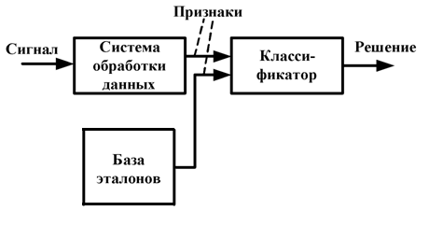

Рисунок 8 — Классификация принятого сигнала

Решающее правило метода *k*ближайших соседей записывается следующим образом:

,

где *u* – классифицируемый объект, *k* – параметр алгоритма (количество соседей),  – обучающая выборка, заданная в формате "объект-ответ", *Y =*{*yi*},  – множество классов, *C* – количество классов. Определение близости между объектами *x* и *x*' выполняется с помощью расстояния Евклида:



Оптимальное значение параметра *k* определим по критерию скользящего контроля с исключением объектов по одному (leave-one-out, LOO):



Решающее правило метода опорных векторов выглядит следующим образом:

,

где  – признаковое описание объекта *x*, вектор и скалярный порог  являются параметрами алгоритма. Метод опорных векторов является бинарным классификатором. В данной работе для решения задачи мультиклассовой классификации используются два способа сведения данной задачи к бинарной [24]:

1) подход "один-против-всех" (One-vs-All) заключается в обучении *N* классификаторов по следующему принципу:



которые отделяют каждый класс от остальных. Далее, для каждого x ∈ X вычисляются все классификаторы и выбирается класс, соответствующий классификатору с большим значением:

;

2) подход "один-против-одного" (One-vs-One) заключается в формировании *N* (*N* − 1) классификаторов, которые разделяют объекты пар различных классов:



После обучения бинарных классификаторов решение принимается следующим образом:



При классификации используется линейное ядро: 

Классификатор на основе нейронной сети представляет однослойную нейронную сеть (персептрон) (Рисунок 7).

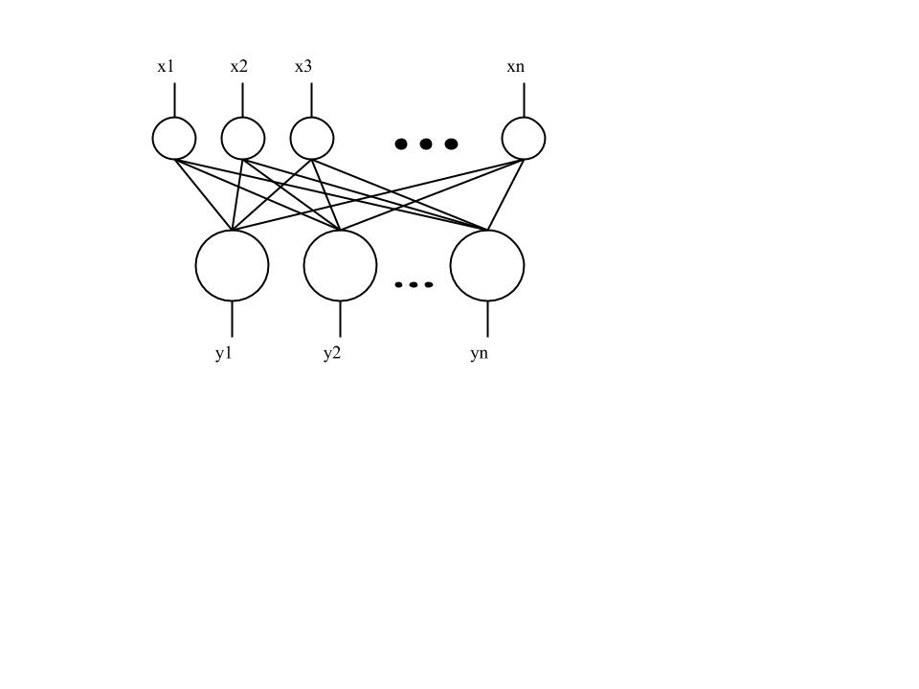

Рисунок 9 — Структура нейронной сети

На вход нейронной сети подается признаковый описатель сигнала *X(x1 ... xn)* где xi=1 или -1, описывающее образ для обработки. На выходе получается последовательность цифр *Y(y1 ... ym)*, характеризующая класс сигнала где *yj*=1 или -1. Номер j , для которого выход *yj*=1 , соответствует номеру класса входного образца..

Состояние нейрона определяется следующим образом:

В качестве функции активации будет использоваться пороговая функция с порогом T=0:

**4. Метод распознавания изолированных речевых команд**

**4.1 Блок-схема алгоритма**

На рисунке 10 показана блок-схема работы алгоритма распознавания изолированных речевых команд.

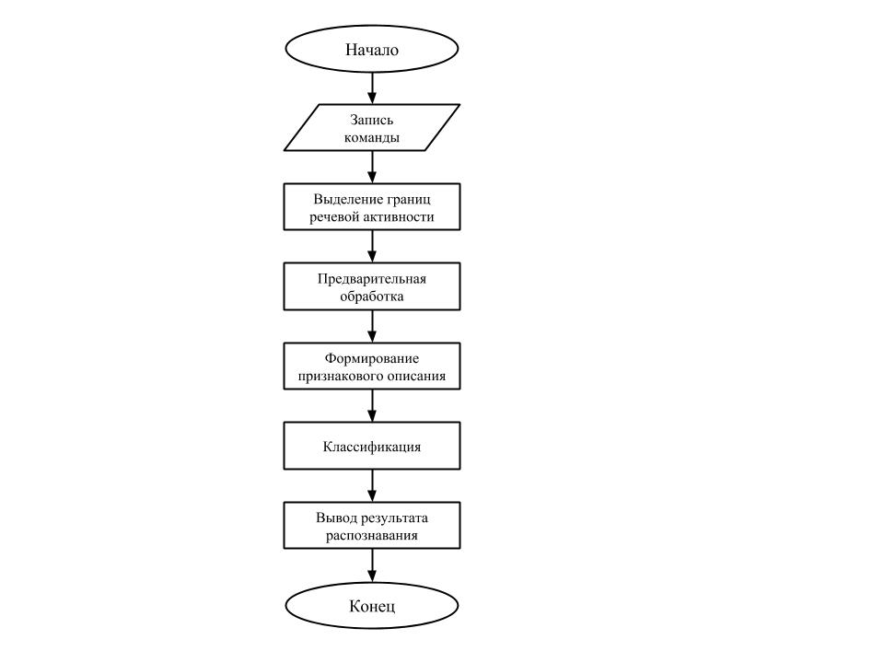

Рисунок 10 — Блок-схема работы алгоритма

Рассмотрим подробнее предлагаемую схему выделения речевой активности в исходном сигнале (Рисунок 11), основанную на теории активного восприятия.

|  |
| --- |
| https://lh3.googleusercontent.com/0dQnZp7f_QEjTfbjQCJT-Q4kWjpJ3caE6QMZOVaB806CJyAJtHiv6jNowx8xYNdBACSh5muJa_j3lFAqjuJmWdBtNikpvmrqeOy3RpMlJ7FpTsZiB4umNI3dnVQmQZVFr-t6hLkRxa0az0pz |
| Рисунок 11 — Предлагаемая схема |

Модули обработки, используемые на этапах формирования исходного описания и системы признаков, показаны на рисунке 12.

Этапы преобразования исходного сигнала включают в себя:

1) формирование исходного описания: вычисление *U*-преобразования сигнала *S* и построение его огибающей (сигнала *S*') по среднеквадратическому отклонению первого, второго и третьего коэффициентов;

2) формирование системы признаков: вычисление *U*-преобразования огибающей (формирование сигнала *S*'') – используется только нулевой коэффициент формируемого спектрального представления;

3) принятие решения: кластеризация сигнала *S*'' и отбор лучшего варианта сегментации.

|  |  |
| --- | --- |
| https://lh6.googleusercontent.com/29uCYx75hrYz6Qv_gBZxCwCVINtC3Ixhlm_JNvDxbIMqYQ9TgaWxbZ7D8Y8lMWOKUY3ceUtCsAnarRqN9us_6fTVZ7dpzADR61xKP7tbuB1SAsqiUsFCe-a1hboKm5p9pUdkUIdUUkRmP0Hv | https://lh3.googleusercontent.com/1b7cFaG73ByK823KM2BURB8nNwxsg66AyVPl5d81Mbgrm_DOQIi-CPpHo2g9jFFOTz9mo8Irz1H_9GELDBzCQ4JFAMmW4LJuQe2O7rJJhbiKrCidUHtonXmtQMf0N9ltflg-YsqjStw2Z3Ap |
| а) | б) |
| Рисунок 12 — Модули обработки: а) формирование исходного описания (модуль первого уровня);  б) формирование системы признаков (модуль второго уровня) | |

В подсистеме предварительной обработки сигнала происходит разбиение сигнала на сегменты и последующее применение к ним операции интегрирования (*Q*-преобразование).

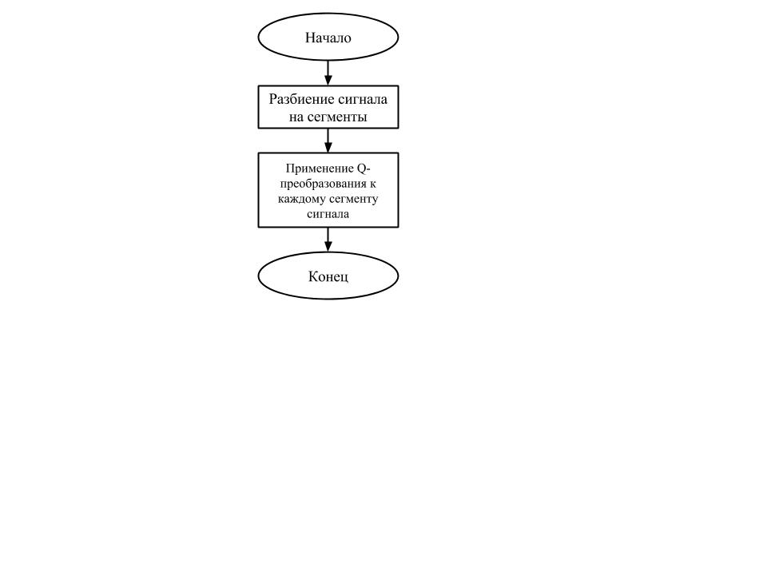

Рисунок 13 - Блок-схема алгоритма подсистемы предварительной обработки сигнала

Далее идет расчет признакового описателя для сигнала. Для этого к каждому сегменту сигнала применяется фильтр, и в результате формируется спектральное представление для каждого сегмента сигнала. По спектральному представлению, с помощью замкнутых групп строится описание. После объединения данных, полученных от разных сегментов, строится гистограмма замкнутых групп. Гистограмма позволяет получить представление о сигнале в целом и по этому представлению выполнить классификацию команды. Для классификации используются следующие классификаторы:

1. Классификатор *k*-ближайших соседей;
2. Классификатор на основе метода опорных векторов;
3. Классификатор на основе нейронной сети.

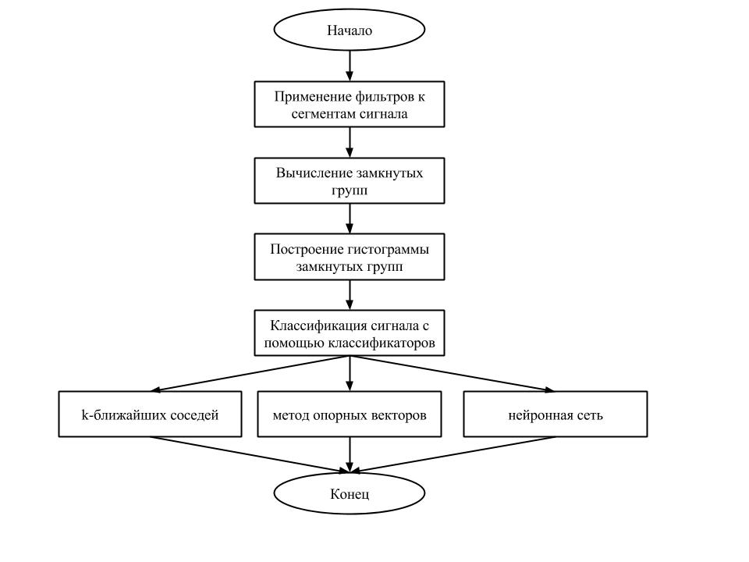

Рисунок 14 - Блок-схема алгоритма расчета признакового описателя и классификации сигнала.

**4.2 Разработка программных средств**

Главная функция данной системы реализует управление всеми частями интерфейса программы. В ней описывается функционал кнопок, текстовых полей, списков и графиков, присутствующих в программе. Из главной функции идет обращение к вспомогательным функциям, которые делают обработку входного сигнала, расчет признаков и классификацию исходного сигнала.

Здесь рассмотрены основные функции, которые реализуют функционал системы распознавания изолированных речевых команд.

1. Функция *segmentSignal()* предназначен, для разбиения исходного сигнала на сегменты и выделения границ речевой активности.

Таблица 1 — Описание функции *segmentSignal()*

|  |  |  |  |
| --- | --- | --- | --- |
| № | Имя параметра | Тип параметра | Комментарий |
| 1 | *s* | Входной параметр | Исходный сигнал |
| 2 | *lev* | Входной параметр | Количество уровней разложения |
| 3 | *mode* | Входной параметр | Режим анализа.  0 - отдельная команда;  1 - предложений. |
| 4 | *f* | Выходной параметр | Речевая команда |

1. Функция *calcSigns()* рассчитывает признаковый описатель сигнала.

Таблица 2 — Описание функции *calcSigns()*

|  |  |  |  |
| --- | --- | --- | --- |
| № | Имя параметра | Тип параметра | Комментарий |
| 1 | *signal* | Входной параметр | Исходный сигнал |
| 2 | *f* | Выходной параметр | Матрица признаков |

Исходный код данной функции находится в Приложении 1.

1. Функция *GetClosedGroups()* рассчитывает замкнутые группы сигнала.

Таблица 3 — Описание функции *GetClosedGroups()*

|  |  |  |  |
| --- | --- | --- | --- |
| № | Имя параметра | Тип параметра | Комментарий |
| 1 | *flt* | Входной параметр | Количество фильтров |
| 2 | *f* | Выходной параметр | Замкнутые группы |

Исходный код данной функции находится в Приложении 2.

1. Функция *GetFullGroups()рассчитывает* полные группы сигнала.

Таблица 4 — Описание функции *GetFullGroups()*

|  |  |  |  |
| --- | --- | --- | --- |
| № | Имя параметра | Тип параметра | Комментарий |
| 1 | *flt* | Входной параметр | Количество фильтров |
| 2 | *f* | Выходной параметр | Полные группы |

Исходный код данной функции находится в Приложении 3.

1. Функция *GenUolshHarm()* генерирует фильтры.

Таблица 5 — Описание функции *GenUolshHarm()*

|  |  |  |  |
| --- | --- | --- | --- |
| № | Имя параметра | Тип параметра | Комментарий |
| 1 | *N* | Входной параметр | Количество фильтров |
| 2 | *f* | Выходной параметр | Фильтр Уолша системы Хармута. |

Исходный код данной функции находится в Приложении 4.

1. Функция *gistogramma()* рассчитывает гистограмму замкнутых групп.

Таблица 6 - Описание функции *gistogramma()*

|  |  |  |  |
| --- | --- | --- | --- |
| № | Имя параметра | Тип параметра | Комментарий |
| 1 | *data* | Входной параметр | Сегмент сигнала |
| 2 | *stp* | Входной параметр | Шаг |
| 3 | *tmp_c* | Входной параметр | Замкнутые группы |
| 4 | *f* | Выходной параметр | Гистограмма |

Исходный код данной функции находится в Приложении 5.

1. Функция *levelDec()* строит один уровень разложения сигнала.

Таблица 7 — Описание функции *levelDec()*

|  |  |  |  |
| --- | --- | --- | --- |
| № | Имя параметра | Тип параметра | Комментарий |
| 1 | *sig* | Входной параметр | Анализируемый сигнал |
| 2 | *start* | Входной параметр | Размер сегмента анализируемого сигнала |
| 3 | *f_size* | Входной параметр | Количество используемых фильтров |
| 4 | *shft* | Входной параметр | Сдвиг |
| 5 | *dec* | Выходной параметр | Сформированное разложение |
| 6 | *sg* | Выходной параметр | Сигнал, полученный из исходного |

1. Функция *GetClosedList()* нужна для подсчета списка замкнутых групп.

Таблица 8 — Описание функции *GetClosedList()*

|  |  |  |  |
| --- | --- | --- | --- |
| № | Имя параметра | Тип параметра | Комментарий |
| 1 | *sig* | Входной параметр | Анализируемый сигнал |
| 2 | *tmp* | Входной параметр | Замкнутые группы |
| 3 | *f_size* | Входной параметр | Количество используемых фильтров |
| 4 | *f* | Выходной параметр | Лист замкнутых групп |

Исходный код данной функции находится в Приложении 6.

1. Функция *BuildDecTree()*строит дерево разложения сигнала.

Таблица 9 — Описание функции *BuildDecTree()*

|  |  |  |  |
| --- | --- | --- | --- |
| № | Имя параметра | Тип параметра | Комментарий |
| 1 | *sig* | Входной параметр | Анализируемый сигнал |
| 2 | *lev* | Входной параметр | Количество уровней разложения |
| 3 | *f_size* | Входной параметр | Количество используемых фильтров |
| 4 | *f* | Выходной параметр | Дерево разложения |

1. Функция *MyKnnFunction()* определяет класс команды, используя классификатор *k*-ближайших соседей.

Таблица 10 — Описание функции *MyKnnFunction()*

|  |  |  |  |
| --- | --- | --- | --- |
| № | Имя параметра | Тип параметра | Комментарий |
| 1 | *feature* | Входной параметр | Признаковый описатель сигнала |
| 2 | *class* | Выходной параметр | Класс сигнала |

Исходный код данной функции находится в Приложении 7.

1. Функция *MySvnFunction()* определяет класс команды, используя классификатор, основанный на методе опорных векторов.

Таблица 11 — Описание метода *MySvnFunction()*

|  |  |  |  |
| --- | --- | --- | --- |
| № | Имя параметра | Тип параметра | Комментарий |
| 1 | *feature* | Входной параметр | Признаковый описатель сигнала |
| 2 | *class* | Выходной параметр | Класс сигнала |

Исходный код данной функции находится в Приложении 8.

1. Функция *myNeuralNetworkFunction()* определяет класс команды, используя классификатор, основанный на нейронных сетях.

Таблица 12 — Описание функции *myNeuralNetworkFunction()*

|  |  |  |  |
| --- | --- | --- | --- |
| № | Имя параметра | Тип параметра | Комментарий |
| 1 | *x1* | Входной параметр | Признаковый описатель сигнала |
| 2 | *y1* | Выходной параметр | Класс сигнала |

Исходный код данной функции находится в Приложении 9.

**5. Тестирование системы**

**5.1 Пользовательский интерфейс**

Главное окно пользовательского интерфейса разработанной системы представлено на рисунке 15. Здесь располагаются следующие кнопки:

* Запись - запись команды;
* Распознавание - определяет класс введенной команды;
* Сохранение - сохранение введенной команды.

Справа от кнопок находится лист для выбора участка речевой активности, соответствующего произнесенной команде, и графа «Результат распознавания», где отображается результирующий класс произнесенной команды.

Ниже под кнопками, листом и результатом распознавания расположен график, который отображает границы речевой активности произнесенной команды.

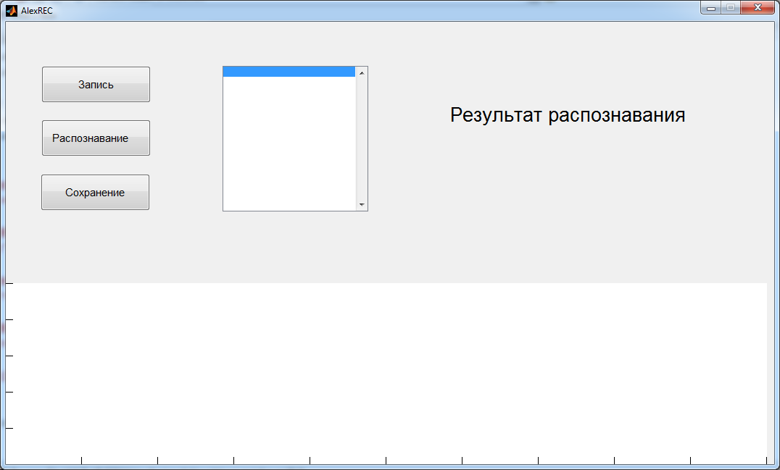

Рисунок 15 — Пользовательский интерфейс

Тестирование будет заключатся в проверке главной функциональности разработанной системы - записи, распознавания и сохранения отдельной речевой команды. В таблицу 13 сведены все испытания и предполагаемый результат по каждому их них

Таблица 13 — Лист испытаний

|  |  |  |
| --- | --- | --- |
| Название испытания | Действие | Предполагаемый результат |
| Запись речевой команды | Нажатие кнопки «Запись» | После нажатия кнопки «Запись» подпись кнопки изменится на «Идет запись...». По истечению некоторого времени ниже появится график с указанием границ речевой активности - произнесенной команды. |
| Распознавание введенной речевой команды | Выбор нужной области в листе, нажатие кнопки «Распознать» | После выбора соответствующей графику области из листа, по нажатию кнопки «Распознать» через какое то время в графе под надписью «Результат распознавания» должно появится произнесенное слово. |
| Сохранение введенной команды | Выбор нужной области в листе, нажатие кнопки «Сохранить» | После выбора нужной области из листа и нажатия кнопки «Сохранить» появляется окно Проводника, где выбирается директория для сохранения в нее произнесенной речевой команды. |

Далее проводится проверка соответствия реальный результат выполняемых действий с предполагаемым результатом из таблицы 13.

Произведем запись речевой команды. В качестве произносимой речевой команды выбрано слово - «лама». По нажатию кнопки «Запись» подпись на кнопке изменяется на «Идет запись» как показано на рисунке 16. Это значит, что можно произносить речевую команду.

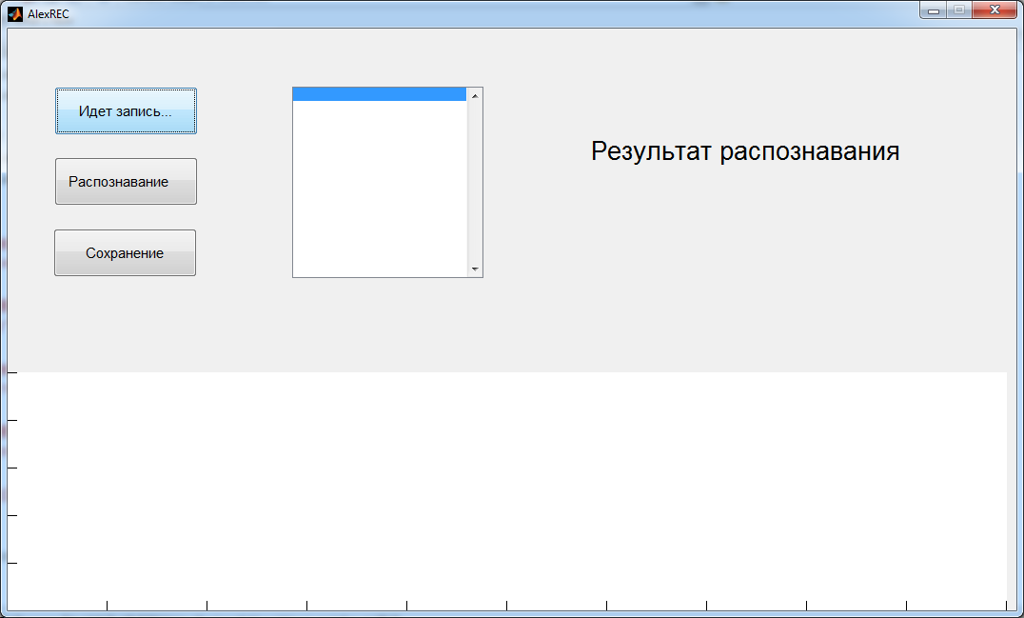

Рисунок 16 — Интерфейс после нажатия кнопки «Запись»

После произнесения слова «лама» на графике ниже отображается амплитуда колебания голоса с выделенными границами речевой активности (Рисунок 17).

Результаты проведенного теста полностью совпадают с предполагаемыми результатами из таблицы 13.

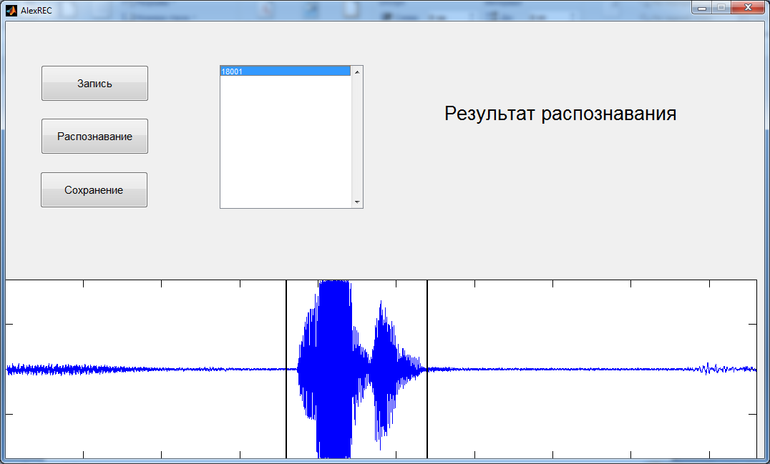

Рисунок 17 — Интерфейс после записи голосовой команды.

Далее проводится распознавание отдельной речевой команды. К качестве команды выступает записанное ранее слово «лама». Выбрав в листе область, соответствующую речевой активности на графике, по кнопке «Распознавание» начинается распознавание введенного слова, которое длится несколько секунд. По истечению некоторого количества времени под надписью «Результат распознавания» появляется произнесенное слово «лама» (Рисунок 18).

Результаты проведенного теста полностью совпадают с предполагаемыми результатами из таблицы 13.

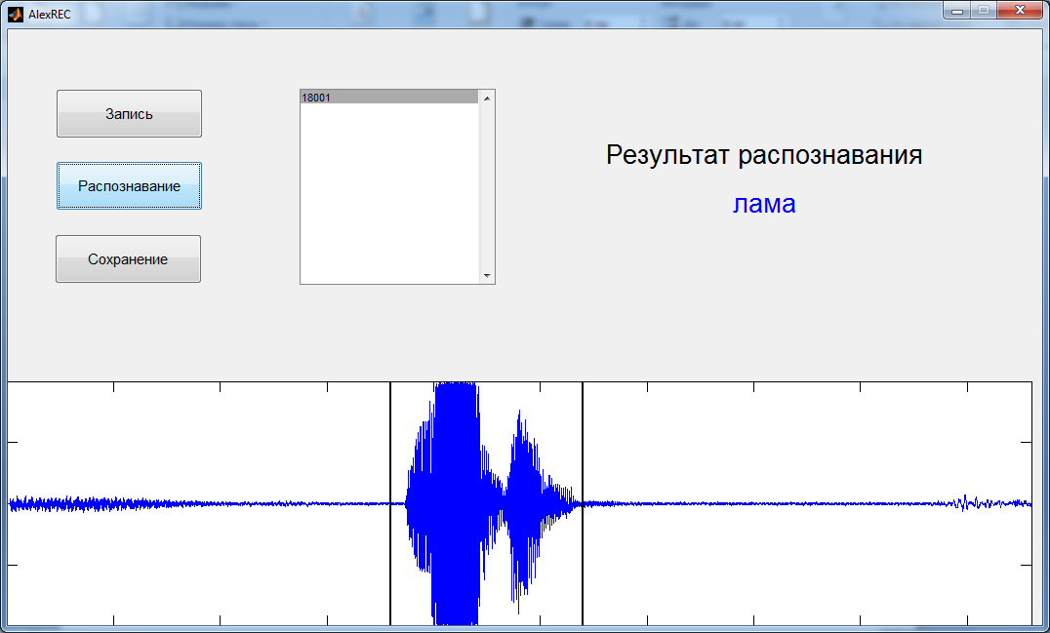

Рисунок 18 — Состояние интерфейса после нажатия кнопки «Распознать»

Сохранение введенной команды происходит после выделения необходимой области и нажатию кнопки «Сохранить». Появляется второе окно, которое позволяет выбрать папку для сохранения речевой команды. Данному эксперименту соответствует рисунок 19.

Результаты проведенного теста полностью совпадают с предполагаемыми результатами из таблицы 13.

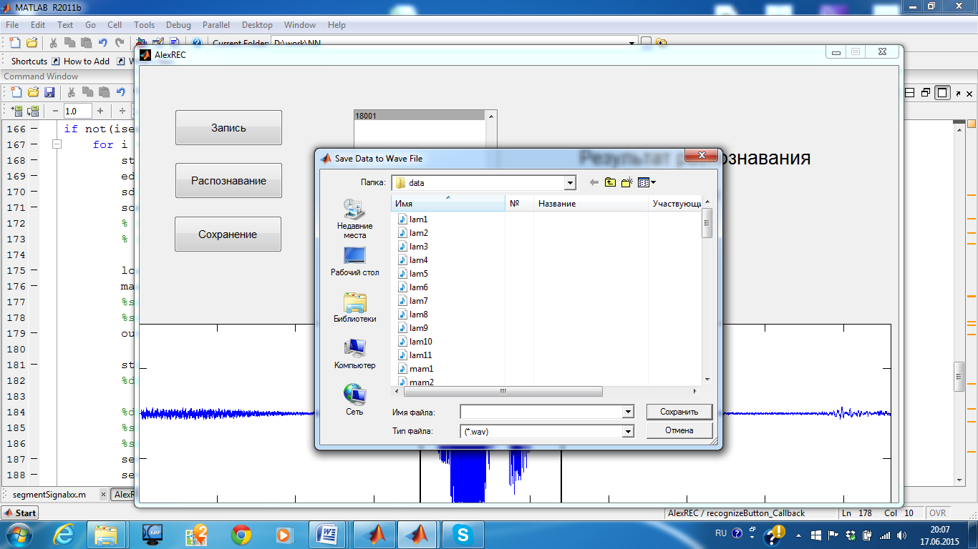

Рисунок 19 — Сохранение голосовой команды

**5.2 Тестирование времени распознавания команды**

После проведения тестирования главного функционала программы, проводится установление времени распознавания речевой команды.

Для данного эксперимента использовался обычный секундомер. По нажатию кнопки «Распознать» на пользовательском интерфейсе программы секундомер начинал отсчет. По окончанию распознавания и выводу результата в соответствующую графу секундомер останавливался. Испытание повторялось для нескольких слов. В таблицу 14 сведены результаты тестирования.

Таблица 14 — Результаты тестирования времени распознавания

|  |  |  |
| --- | --- | --- |
| № испытания | Слово | Время распознавания, с |
| 1 | Лама | 8,92 |
| 2 | Телефон | 10,17 |
| 3 | Кресло | 9,26 |
| Среднее время распознавания: | | 9,45 |

По результатам эксперимента, система производит распознавание отдельной речевой команды меньше чем за 10 с (9,45 с). Это значение полностью удовлетворяет условию, поставленному при выдвижении требований, предъявляемых к системе на этапе разработки программного обеспечения.

Исходя из результатов тестирования, пользовательский интерфейс удовлетворяет всем требованиям, является довольно дружественным для пользователя и выполняет главный функционал программы без проблем.

**5.3 Тестирование точности распознавания команд**

Для проверки точности распознавания изолированных речевых команд была проведена перекрестная проверка для каждого из классификаторов, участвующих в системе:

1. Классификатор *k*-ближайших соседей;

2. Классификатор на основе метода опорных векторов;

3. Классификатор на основе нейронной сети.

Перекрёстная проверка (англ. *Cross-validation*) — метод оценки аналитической модели и её поведения на независимых данных. При оценке модели имеющиеся в наличии данные разбиваются на *k* частей. Затем на *k*−1 частях данных производится обучение модели, а оставшаяся часть данных используется для тестирования. Процедура повторяется *k* раз; в итоге каждая из *k* частей данных используется для тестирования. В результате получается оценка эффективности выбранной модели с наиболее равномерным использованием имеющихся данных.

При данном тестировании было использовано два набора слов. Первый набор – слова, различные по своему звучанию. Второй набор – слова схожие по звучанию.

В таблице 15 приведены слова, участвующие в эксперименте с приведением количества экземпляров базе, обучающей и контрольной выборками.

Таблица 15 — Первый набор слов

|  |  |  |  |
| --- | --- | --- | --- |
| Слово | Количество экземпляров в базе | Обучающая выборка | Контрольная выборка |
| Стол | 20 | 18 | 2 |
| Телефон | 20 | 18 | 2 |
| Почта | 20 | 18 | 2 |
| Лего | 20 | 18 | 2 |
| Дверь | 20 | 18 | 2 |
| Маска | 20 | 18 | 2 |
| Слово | 20 | 18 | 2 |
| Блокнот | 20 | 18 | 2 |
| Картина | 20 | 18 | 2 |
| Газета | 20 | 18 | 2 |

При тестировании классификатора *k*-ближайших соседей перекрестной проверкой были получены следующие результаты (Таблица 16).

Таблица 16 — Результаты перекрестной проверки для классификатора *k*-ближайших соседей для первого набора слов.

|  |  |  |  |  |  |  |  |  |  |  |  |  |
| --- | --- | --- | --- | --- | --- | --- | --- | --- | --- | --- | --- | --- |
| Исход-ное слово | Результат распознавания | | | | | | | | | | Правиль-но, % | Ошибка, % |
| Стол | Телефон | Почта | Лего | Дверь | Маска | Слово | Блокнот | Картина | Газета |
| Стол | 20 | 0 | 0 | 0 | 0 | 0 | 0 | 0 | 0 | 0 | 100 | 0 |
| Телефон | 0 | 19 | 0 | 0 | 0 | 0 | 0 | 0 | 0 | 1 | 95 | 5 |
| Почта | 0 | 0 | 20 | 0 | 0 | 0 | 0 | 0 | 0 | 0 | 100 | 0 |
| Лего | 1 | 2 | 0 | 17 | 0 | 0 | 0 | 0 | 0 | 0 | 85 | 15 |
| Дверь | 0 | 0 | 0 | 0 | 20 | 0 | 0 | 0 | 0 | 0 | 100 | 0 |
| Маска | 0 | 0 | 0 | 0 | 0 | 20 | 0 | 0 | 0 | 0 | 100 | 0 |
| Слово | 0 | 0 | 0 | 0 | 0 | 0 | 20 | 0 | 0 | 0 | 100 | 0 |
| Блокнот | 0 | 0 | 0 | 1 | 0 | 0 | 0 | 19 | 0 | 0 | 95 | 5 |
| Картина | 0 | 0 | 0 | 0 | 0 | 0 | 0 | 0 | 20 | 0 | 100 | 0 |
| Газета | 0 | 0 | 0 | 0 | 0 | 0 | 0 | 0 | 0 | 20 | 100 | 0 |
| Итог: | | | | | | | | | | | 97,5 | 2,5 |

Точность распознавания этого классификатора составила 97,5%.

Результаты перекрестной проверки для классификатора на основе опорных векторов сведены в таблице17.

Таблица 17 — Результаты перекрестной проверки для классификатора на основе метода опорных векторов для первого набора слов

|  |  |  |  |  |  |  |  |  |  |  |  |  |
| --- | --- | --- | --- | --- | --- | --- | --- | --- | --- | --- | --- | --- |
| Исход-ное слово | Результат распознавания | | | | | | | | | | Правиль-но, % | Ошибка, % |
| Стол | Телефон | Почта | Лего | Дверь | Маска | Слово | Блокнот | Картина | Газета |
| Стол | 20 | 0 | 0 | 0 | 0 | 0 | 0 | 0 | 0 | 0 | 100 | 0 |
| Телефон | 0 | 19 | 0 | 0 | 0 | 0 | 0 | 0 | 0 | 1 | 95 | 5 |
| Почта | 0 | 0 | 20 | 0 | 0 | 0 | 0 | 0 | 0 | 0 | 100 | 0 |
| Лего | 0 | 0 | 0 | 20 | 0 | 0 | 0 | 0 | 0 | 0 | 100 | 15 |
| Дверь | 0 | 0 | 0 | 0 | 20 | 0 | 0 | 0 | 0 | 0 | 100 | 0 |
| Маска | 0 | 0 | 0 | 0 | 0 | 20 | 0 | 0 | 0 | 0 | 100 | 0 |
| Слово | 0 | 0 | 0 | 0 | 0 | 0 | 20 | 0 | 0 | 0 | 100 | 0 |
| Блокнот | 0 | 0 | 0 | 0 | 0 | 0 | 0 | 20 | 0 | 0 | 100 | 5 |
| Картина | 0 | 0 | 0 | 0 | 0 | 0 | 0 | 0 | 20 | 0 | 100 | 0 |
| Газета | 0 | 0 | 0 | 0 | 0 | 0 | 0 | 0 | 0 | 20 | 100 | 0 |
| Итого: | | | | | | | | | | | 99,5 | 0,5 |

Данный классификатор правильно распознал 99,5% исходных слов.

В таблице 18 приведены результаты перекрестной проверки для классификатора на нейронных сетях.

Таблица 18 — Результаты перекрестной проверки для классификатора на основе нейронной сети для первого набора слов

|  |  |  |  |  |  |  |  |  |  |  |  |  |
| --- | --- | --- | --- | --- | --- | --- | --- | --- | --- | --- | --- | --- |
| Исход-ное слово | Результат распознавания | | | | | | | | | | Правиль-но, % | Ошибка, % |
| Стол | Телефон | Почта | Лего | Дверь | Маска | Слово | Блокнот | Картина | Газета |
| Стол | 20 | 0 | 0 | 0 | 0 | 0 | 0 | 0 | 0 | 0 | 100 | 0 |
| Телефон | 0 | 19 | 0 | 0 | 0 | 0 | 0 | 0 | 0 | 1 | 95 | 5 |
| Почта | 0 | 0 | 20 | 0 | 0 | 0 | 0 | 0 | 0 | 0 | 100 | 0 |
| Лего | 0 | 2 | 0 | 18 | 0 | 0 | 0 | 0 | 0 | 0 | 90 | 10 |
| Дверь | 0 | 0 | 0 | 0 | 20 | 0 | 0 | 0 | 0 | 0 | 100 | 0 |
| Маска | 0 | 0 | 0 | 0 | 0 | 20 | 0 | 0 | 0 | 0 | 100 | 0 |
| Слово | 0 | 0 | 0 | 0 | 0 | 0 | 20 | 0 | 0 | 0 | 100 | 0 |
| Блокнот | 0 | 0 | 0 | 0 | 0 | 0 | 0 | 20 | 0 | 0 | 100 | 5 |
| Картина | 0 | 0 | 0 | 0 | 0 | 0 | 0 | 0 | 20 | 0 | 100 | 0 |
| Газета | 0 | 0 | 0 | 0 | 0 | 0 | 0 | 0 | 0 | 20 | 100 | 0 |
| Итог: | | | | | | | | | | | 98,5 | 1,5 |

Классификатор на основе нейронных сетей показал точность распознавания 98,5%.

По итогам тестирования первого набора слов, различных по звучанию, самую высокую точность распознавания слов показ классификатор на основе метода опорных векторов. Чуть меньше точность распознавания у классификатора на основе нейронных сетей и у классификатора *k*-ближайших соседей.

Рисунок 20 — Гистограмма точности распознавания первого набора слов, различных по звучанию

Второй набор слов характеризуется схожестью по звучанию.

Таблица 19 — Второй набор слов

|  |  |  |  |
| --- | --- | --- | --- |
| Слово | Количество экземпляров в базе | Обучающая выборка | Контрольная выборка |
| Лама | 20 | 18 | 2 |
| Мама | 20 | 18 | 2 |
| Рама | 20 | 18 | 2 |
| Дама | 20 | 18 | 2 |
| Гамма | 20 | 18 | 2 |
| Кресло | 20 | 18 | 2 |
| Тесно | 20 | 18 | 2 |
| Стена | 20 | 18 | 2 |
| Место | 20 | 18 | 2 |
| Весна | 20 | 18 | 2 |

Результаты тестирования второго набора для классификатора *k*-ближайших соседей находятся в таблице 20.

Таблица 20 — Результаты перекрестной проверки для классификатора *k*-ближайших соседей для второго набора слов.

|  |  |  |  |  |  |  |  |  |  |  |  |  |
| --- | --- | --- | --- | --- | --- | --- | --- | --- | --- | --- | --- | --- |
| Исходное слово | Результат распознавания | | | | | | | | | | Правиль-но,% | Ошибка, % |
| Лама | Мама | Рама | Дама | Гамма | Кресло | Тесно | Стена | Место | Весна |
| Лама | 16 | 2 | 1 | 0 | 1 | 0 | 0 | 0 | 0 | 0 | 80 | 20 |
| Мама | 6 | 13 | 0 | 1 | 0 | 0 | 0 | 0 | 0 | 0 | 65 | 35 |
| Рама | 0 | 1 | 18 | 0 | 1 | 0 | 0 | 0 | 0 | 0 | 90 | 10 |
| Дама | 0 | 1 | 0 | 17 | 2 | 0 | 0 | 0 | 0 | 0 | 85 | 15 |
| Гамма | 1 | 2 | 1 | 7 | 9 | 0 | 0 | 0 | 0 | 0 | 45 | 55 |
| Кресло | 0 | 0 | 0 | 0 | 0 | 20 | 0 | 0 | 0 | 0 | 100 | 0 |
| Тесно | 0 | 0 | 0 | 0 | 0 | 1 | 19 | 0 | 0 | 0 | 95 | 5 |
| Стена | 0 | 0 | 0 | 0 | 0 | 0 | 0 | 20 | 0 | 0 | 100 | 0 |
| Место | 0 | 0 | 0 | 0 | 0 | 0 | 1 | 0 | 19 | 0 | 95 | 5 |
| Весна | 0 | 0 | 0 | 0 | 0 | 0 | 0 | 0 | 0 | 20 | 100 | 0 |
| Итог: | | | | | | | | | | | 85,5 | 14,5 |

Точность классификации для этого классификатора составляет 85,5%, что значительно хуже, чем при тестировании первого набора слов.

Результаты перекрестной проверки для классификатора на основе опорных векторов сведены в таблице 21.

Таблица 21 — Результаты перекрестной проверки для классификатора на основе метода опорных векторов для второго набора слов

|  |  |  |  |  |  |  |  |  |  |  |  |  |
| --- | --- | --- | --- | --- | --- | --- | --- | --- | --- | --- | --- | --- |
| Исходное слово | Результат распознавания | | | | | | | | | | Правиль-но,% | Ошибка, % |
| Лама | Мама | Рама | Дама | Гамма | Кресло | Тесно | Стена | Место | Весна |
| Лама | 15 | 3 | 0 | 1 | 1 | 0 | 0 | 0 | 0 | 0 | 75 | 25 |
| Мама | 1 | 18 | 0 | 1 | 0 | 0 | 0 | 0 | 0 | 0 | 90 | 10 |
| Рама | 0 | 1 | 18 | 0 | 1 | 0 | 0 | 0 | 0 | 0 | 90 | 10 |
| Дама | 0 | 0 | 0 | 17 | 3 | 0 | 0 | 0 | 0 | 0 | 85 | 15 |
| Гамма | 0 | 0 | 0 | 3 | 17 | 0 | 0 | 0 | 0 | 0 | 85 | 15 |
| Кресло | 0 | 0 | 0 | 0 | 0 | 20 | 0 | 0 | 0 | 0 | 100 | 0 |
| Тесно | 0 | 0 | 0 | 0 | 0 | 0 | 20 | 0 | 0 | 0 | 100 | 0 |
| Стена | 0 | 0 | 0 | 0 | 0 | 0 | 0 | 20 | 0 | 0 | 100 | 0 |
| Место | 0 | 0 | 0 | 0 | 0 | 0 | 1 | 0 | 19 | 0 | 95 | 5 |
| Весна | 0 | 0 | 0 | 0 | 0 | 0 | 1 | 0 | 0 | 19 | 95 | 5 |
| Итог: | | | | | | | | | | | 91,5 | 8,5 |

Точность распознавания составляет 91,5% для классификатора на основе метода опорных векторов. Это на 8% хуже, чем для первого набора слов.

В таблице 22 приведены результаты тестирования второго набора слов для классификатора на основе нейронных сетей.

Таблица 22 — Результаты перекрестной проверки для классификатора на основе нейронной сети для второго набора слов

|  |  |  |  |  |  |  |  |  |  |  |  |  |
| --- | --- | --- | --- | --- | --- | --- | --- | --- | --- | --- | --- | --- |
| Исходное слово | Результат распознавания | | | | | | | | | | Правиль-но, % | Ошибка, % |
| Лама | Мама | Рама | Дама | Гамма | Кресло | Тесно | Стена | Место | Весна |
| Лама | 20 | 0 | 0 | 0 | 0 | 0 | 0 | 0 | 0 | 0 | 100 | 0 |
| Мама | 1 | 19 | 0 | 0 | 0 | 0 | 0 | 0 | 0 | 0 | 95 | 5 |
| Рама | 0 | 0 | 19 | 0 | 1 | 0 | 0 | 0 | 0 | 0 | 95 | 5 |
| Дама | 0 | 0 | 0 | 19 | 1 | 0 | 0 | 0 | 0 | 0 | 95 | 5 |
| Гамма | 1 | 0 | 1 | 1 | 17 | 0 | 0 | 0 | 0 | 0 | 85 | 15 |
| Кресло | 0 | 0 | 0 | 0 | 0 | 19 | 0 | 0 | 1 | 0 | 95 | 5 |
| Тесно | 0 | 0 | 0 | 0 | 0 | 0 | 20 | 0 | 0 | 0 | 100 | 0 |
| Стена | 0 | 0 | 0 | 0 | 0 | 0 | 0 | 20 | 0 | 0 | 100 | 0 |
| Место | 0 | 0 | 0 | 0 | 0 | 0 | 0 | 0 | 20 | 0 | 100 | 0 |
| Весна | 0 | 0 | 0 | 0 | 0 | 0 | 0 | 0 | 0 | 20 | 100 | 0 |
| Итог: | | | | | | | | | | | 96,5 | 3,5 |

Для классификатора на основе нейронных сетей точность распознавания 96,5%. Это всего на 2% ниже, чем при тестировании первого набора слов.

Из тестовых данных для второго набора слов видно, что самая высокая точность распознавания у классификатора на основе нейронных сетей. Более низкую точность распознавания показали классификаторы на основе метода опорных векторов и *k*-ближайших соседей (Рисунок 21).

Рисунок 21 - Гистограмма точности распознавания второго набора слов, схожих по звучанию

На основе тестирования первого и второго набора слов можно сделать вывод, что наиболее точным является классификатор на основе нейронных сетей. В обоих случаях он показал высокую точность распознавания.

**Заключение**

В ходе выполнения выпускной квалификационной работы была спроектирована и разработана система распознавания изолированных речевых команд. В данной системе используется метод распознавания изолированных речевых команд, основанный на теории активного восприятия. Данная теория была разработана профессором кафедры «Вычислительные системы и технологии» Нижегородского Государственного Технического Университета им. Р.Е. Алексеева Утробиным В.А.

Тестирование системы подтвердило ее работоспособность.

Данная система может быть использована для голосового управления устройствами, а также может применятся для голосового поиска в интернете.

**Список литературы**

1. Гай В. Е. Метод обработки биометрической информации в системах контроля и управления доступом // Труды Нижегородского государственного технического университет им. Р.Е. Алексеева: НГТУ им. Р.Е. Алексеева. – Нижний Новгород, 2013, № 8 (94). – С. 65-32.

2. Гай В. Е. Метод оценки частоты основного тона в условиях помех // Цифровая обработка сигналов, № 4, 2013, С. 65-71

3. Гай В. Е. Идентификация диктора по спектральным характеристикам речевого сигнала (статья) // Датчики и системы, № 7, 2013, С. 40-45

4. Утробин В.А. Информационные модели системы зрительного восприятия для задач компьютерной обработки изображений: учеб. пособие / В.А. Утробин. – Нижний Новгород: НГТУ им. Р. Е. Алексеева, 2001. – 234 с.

5. Утробин В.А. Элементы теории активного восприятия изображений / В.А. Утробин // Труды Нижегородского государственного технического университета им. Р.Е. Алексеева. – 2010. – Т. 81. – № 2. – С. 61-69.

6. Утробин В. А. Физические интерпретации элементов алгебры изображения // Успехи физических наук,  Т. 174, № 10, 2004, С. 1089–1104.

7. Загоруйко Н.Г. Методы распознавания и их применение / Н.Г. Загоруйко. – М.: Советское радио, 1972. – 208 с.

**Приложение 1**

function f = calcSigns(signal)

stp = 32;

quad = floor(numel(signal)/4);

%разбиение на дихотомии

q{1} = signal(1:quad);

q{2} = signal(quad:2*quad);

q{3} = signal(2*quad:3*quad);

q{4} = signal(3*quad:end);

flt = 16;

%вычисление замкнутых групп

tmp_c = GetClosedGroups(flt);

parfor i=1:size(q, 2)

%построение гистограммы замкнутых групп

d{i} = gistogramma(q{i}, stp, tmp_c);

end

res.a = d{1}.hst;

res.b = d{2}.hst;

res.c = d{3}.hst;

res.d = d{4}.hst;

f = res;

**Приложение 2**

function f = GetClosedGroups(flt)

% функция генерация замкнутых групп

tmp = dev_GetFullGroups(flt);

Grp = tmp.Grp;

fl = tmp.fl;

r = zeros(4, 3);

r(1, :) = [1 1 1];

r(2, :) = [-1 -1 1];

r(3, :) = [-1 1 -1];

r(4, :) = [1 -1 -1];

l1 = 0;

l2 = 0;

for i = 1:size(Grp, 1)

g = Grp(i, :);

for j = 1:4

res = ones(1, flt);

for p = 1:3

ff = fl(g(p), :);

if r(j, p) == -1

res = res.*dev_Inv(ff);

else

res = res.*ff;

end

end

if res(1) ~= 1

l2 = l2 + 1; % количество замкнутых групп

Cls(l2, :) = find(res==1) - 1;

end

end

end

f.fl = fl;

f.Cls = Cls;

**Приложение 3**

function f = GetFullGroups(flt)

flt = 16;

fl = GenUolshHarm(flt);

% поменяем местами фильтры, чтобы нулевой был в конце, иначе он делает очень много неверных полных групп, так как в таком фильтре все единицы

fl2 = fl(2:end,:);

fl2 = [fl2; fl(1,:)];

fl = fl2;

% привели значения фильтров к [0; 1]

ind = fl==-1;

fl(ind) = 0;

x=0;

Grp = zeros(1, 3);

% счёт идёт до количества фильтров минус один, чтобы не учитывать фильтр, в котором все единицы.

for i = 1:size(fl,2)-1

for j = i+1:size(fl,2)-1

for k = j+1:size(fl,2)-1

r = fl(i,:) + fl(j,:) + fl(k,:);

r = find(r >= ones(1,size(fl,2)));

if numel(r) == size(fl,2)

x=x+1;

Grp(x, :) = [i j k];

end

end

end

end

f.fl = fl;

f.Grp = Grp;

**Приложение 4.**

function f = GenUolshHarm(N)

% генерация фильтров Уолша системы Хармута

% N - количество фильтров (обязательно - степень двойки)

if fix(log2(N)) ~= log2(N)

error('N - только степень двойки!!!');

end

ns = log2(N);

st = -1 + (1/N)/2;

z = st:1/N:1;

p1 = numel(z)/4 + 1;

p2 = 3*numel(z)/4;

z = z(p1:p2);

W = zeros(numel(z), numel(z));

id = ns:-1:1;

for i = 0:N-1 % это цикл по функциям 4, 8, ...

bc = dec2bin(i);

bc = [repmat(num2str(0), 1, ns - size(bc,2)), bc];

for t = 1:numel(z)

r = 1;

for j = ns:-1:1

if bc(j) == '1'

r = r*GetR(id(j), z(t));

end

end

W(i+1, t) = r;

end

end

% генерация кодов Грея

a = 0:N-1;

gc = bitxor(a, bitshift(a,-1));

gc = gc + 1;

% перестановка строк матрицы

WH = W(gc, :); % фильтры Уолша системы Хармута

f = WH; % результат

function q = GetR(k, z)

if k == 0

q = 1;

else

q = sign(sin((2^k)*pi*z));

end

**Приложение 5**

function f = gistogramma(data, stp, tmp_c)

%нормализация сигнала

y = normal(data);

flt = 16;

% вычисляем группы и берём первые три максимальные по массе, строим гистограмму групп

db = levelDec(y, stp, flt, 4);

r1 = 1:size(db{1},2);

zz = zeros(1, 840);

for i=1:numel(r1)

ggrp = GetClosedList(db{1}{i}{1}, tmp_c, flt);

zz(ggrp) = zz(ggrp) + 1;

end

f.hst = zz;

**Приложение 6**

function f = GetClosedList(sig, tmp, flt)

qq = [8 4 2 1];

arr = zeros(1, 27);

arr(13) = 1; arr(21) = 2;

arr(25) = 3; arr(1) = 4;

arr(27) = 5; arr(3) = 6;

arr(7) = 7; arr(15) = 8;

if size(sig,1) > size(sig,2)

sig = sig';

end

Cls = tmp.Cls;

alc = 1;

r_grp = zeros(1, 105);

sp = sig(2:end)';

for k = 1:size(Cls, 1)

zzz = Cls(k, :);

ddx = sp(zzz);

if ddx(1)==0 || ddx(2)==0 || ddx(3) == 0 || ddx(4)==0

continue;

end

chet = sum((ddx < 0));

if chet == 1 || chet == 3

mymap = sign(sp(zzz))';

number = arr(sum(mymap.*qq) + 14);

r_grp(alc) = (k-1)*8 + number;

alc = alc + 1;

end

end

if alc == 1

f = [];

else

f = r_grp(1:alc-1); %операторы, описывающие группу

end

**Приложение 7**

function [class] = MyKnnFunction(feature)

%feature - массив признаков

%class - класс объекта в данным признаком

X=feature;

model = KNNClassifier();

class = predict(model,X);

end

function [m]=KNNClassifier()

cd D:\work\NN

load Inputs;

X = ans;

load Targets;

Y = AlexTarg;

mdl = fitcknn(X,Y);

mdl.NumNeighbors = 1;

m=mld;

end

**Приложение 8**

function [class] = MySvnFunction(feature)

%feature - массив признаков

%class - класс объекта в данным признаком

X=[];

X=feature;

model = SVNClassifier();

class = predict(model,X);

end

function [m]=SVNClassifier()

cd D:\work\NN

load Inputs;

X = ans;

load Targets;

Y = AlexTarg;

rng(1);

t = templateSVM('Standardize',1);

Mdl = fitcecoc(X,Y,'Learners',t);

m=Mdl;

end

**Приложение 9**

function [y1] = myNeuralNetworkFunction(x1)

% Input 1

x1_step1_xoffset = [16;5;17;3;4;18;2;22;8;11;...];

x1_step1_gain = [0.0289855072463768;0.0392156862745098;0.0333333333333333;0.0444444444444444;0.0377358490566038...];

x1_step1_ymin = -1;

% Layer 1

b1 = [-1.3982485899882835;-1.0846849833955745;0.78272272814891686;0.46896049500325293;0.1462703102554101;0.15417615416184735;0.46095956997835752;0.78101020837756097;-1.0891468702791403;1.4027627475124262];

IW1_1 = [0.029958400595902691 0.0072200874594608661 0.0069985167212065101...];

% Layer 2

b2 = [-0.33049367135908281;-0.56572036885992327;0.27849895764654709;-0.33535925299572145];

LW2_1 = [0.0035818776728585027 -0.1344114079640765 -0.16305641967188081... ];

% ===== SIMULATION ========

Q = size(x1,2); % samples

% Input 1

xp1 = mapminmax_apply(x1, x1_step1_gain, x1_step1_xoffset, x1_step1_ymin);

% Layer 1

a1 = tansig_apply(repmat(b1,1,Q) + IW1_1*xp1);

% Layer 2

a2 = softmax_apply(repmat(b2,1,Q) + LW2_1*a1);

% Output 1

y1 = a2;

end

% ===== MODULE FUNCTIONS ========

% Map Minimum and Maximum Input Processing Function

function y = mapminmax_apply(x,settings_gain,settings_xoffset,settings_ymin)

y = bsxfun(@minus,x,settings_xoffset);

y = bsxfun(@times,y,settings_gain);

y = bsxfun(@plus,y,settings_ymin);

end

% Competitive Soft Transfer Function

function a = softmax_apply(n)

nmax = max(n,[],1);

n = bsxfun(@minus,n,nmax);

numer = exp(n);

denom = sum(numer,1);

denom(denom == 0) = 1;

a = bsxfun(@rdivide,numer,denom);

end

% Sigmoid Symmetric Transfer Function

function a = tansig_apply(n)

a = 2 ./ (1 + exp(-2*n)) - 1;

end